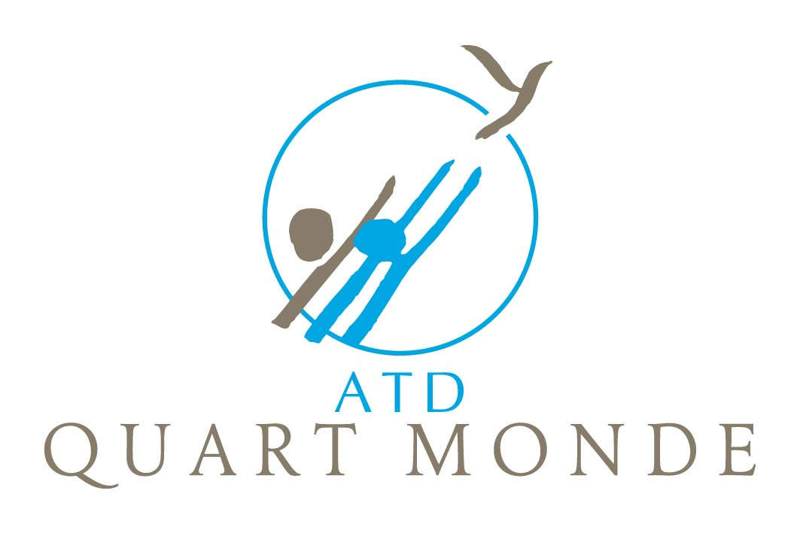

Invitation

Forum « Un Avenir pour tous les jeunes ! »

Jeudi 16 août 2007 de 18h à 20h

Accueil à partir de 17h30 au centre de quartier des Libellules

Route de l’Usine-à-Gaz 10 à Vernier, bus 27 arrêt Usine-à-Gaz,

bâtiment blanc derrière la boulangerie
A Genève, environ 1800 jeunes de moins de 25 ans sont actuellement sans emploi (Tribune de Genève du 31 mai 07). Un trop grand nombre d’adolescents sortent de l’école obligatoire sans débouchés. Certains ne sont plus contactés par personne, ils s’isolent et se découragent.
La question de la formation et de l’intégration professionnelle pour tous les jeunes est une préoccupation commune. Avec un groupe de parents, membres du Mouvement Atd Quart Monde, nous nous sommes mis ensemble pour partager nos expériences et nous avons voulu rencontrer des personnes qui s’engagent auprès des jeunes les plus en difficulté.
Un groupe de jeunes se réunit pour aborder ces questions et préparer l’accueil d’une caravane de la fraternité qui traverse l’Europe et qui s’arrête à Genève entre le 15 et le 20 août. Contre l’exclusion qui empêche l’égalité des chances, leur ambition est de rassembler des citoyens autour de leur conviction : la pauvreté n’est pas une fatalité. Dans le cadre du passage de cette caravane à Genève le Mouvement Atd Quart Monde organise un débat entre des jeunes, des parents, des organismes engagés pour la formation et l’insertion professionnelle des jeunes, des employeurs, des élus…
Ce forum débutera par un film dans lequel sont interviewés des jeunes au parcours difficile vers la formation et l’emploi, des parents, des professionnels engagés avec ces jeunes (Formation pré-professionnelle , SEMO-LAC, CARITAS-VOIE 2, OFPC, OCAI)
Nous espérons que vous viendrez nombreux, car nous avons besoin de nous mettre ensemble pour dialoguer et chercher les moyens pour que tous les jeunes aient un avenir. N’hésitez pas à transmettre cette invitation à d’autres personnes qui pourraient être intéressées. Pour faciliter l’organisation, merci de nous prévenir de votre venue.
Contact : Alice Noël et Elisabeth Verzat, ATD Quart Monde, 5 chemin Galiffe, 1201 Genève Tél : 022 344 41 15 email : geneve@atd-quartmonde.org -
www.quart-monde.ch

